Máster Universitario en Consultoría Laboral y Desarrollo Profesional
Prácticas externas
Curso 2022-2023
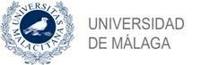
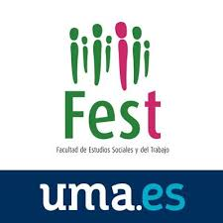

DIRECTORIO CONVALIDACIÓN DE PRÁCTICAS EXTERNAS
(CURSO 2022/2023)

MÁSTER EN CONSULTORÍA LABORAL
Y
DESARROLLO PROFESIONAL

EMPRESA/ ENTIDAD | ALUMNO | PUESTO DE TRABAJO
- Autoescuela Molina Perez SL  - Guardia Civil  - Abelenda- Asesores S.L | Rafael Sánchez Portela | -Profesores de formación vial  - Guardia Civil.  - Técnico Laboral
Gabinete Tributario Delta S.L | Laura Otero Haz | Graduada Social
Activa Asesores, SL | Alicia Moreno Núñez | Administrativa Laboral
MAZ, MATEPSS Nº 11 | Alejandro Molero Dominguez | Director Provincial de Mutua de Accidentes de Trabajo.
A-G Asesoría General SL | Maria Sonia Maldonado Sánchez | Administrativa Laboral.
Agencia de Medio Ambiente y Agua de Andalucía | Jesús Enrique Guzman Lucena | Jefe de Gestión
Levelcom Servicios S.L | Beatriz González Bautista | Auxiliar Administrativa.
-OPPLUS, Operaciones y Servicios S.A  -Consorcio Provincial de Bomberos de Málaga | Marcos Fernández Echezarreta | -Técnico de nóminas.  -Administrativo jurídico.
Ayuntamiento de Valdepeñas. | Rocío Delgado Díaz | - Auxiliar Administrativo y de archivo.  - Técnica informadora.
Elaborado por: Alicia Moreno Núñez
Becas de Apoyo a la Gestión de Másteres del
Plan Propio Integral de Docencia de la Universidad de Málaga

